Guião de videograma Folha nº ____

título: One minute of me

Cena: ________

Plano nº  1 | Imagem  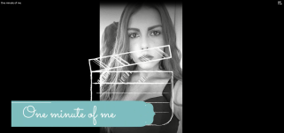 | Acção  lugar e tempo  Casa | Diálogos e/ou  Comentários  LEGENDAS:  One minute of me | Som  directo  N | Efeitos  sonoros  N | Efeitos  visuais  S | Música  Earth –  the rhythm of memories | T.P.  4s | T.T.  4s
2 | 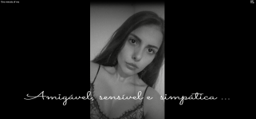 | Casa | Legendas:  Amigável, sensível e simpática … | N | N | S | “ | 4s | 8s
3 | 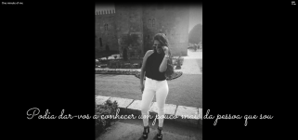 | Braga | Legendas:  Podia dar-vos a conhecer um pouco mais da pessoa que sou | N | N | S | “ | 3s | 11s
4 | 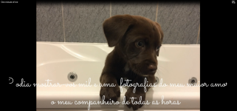 | Casa | Legendas:  Podia mostrar-vos mil e uma fotografias do meu maior amor, o meu companheiro de todas as horas | N | N | S | “ | 3s | 14s
5  6 | 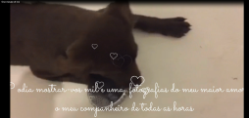  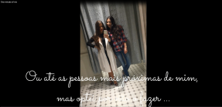 | Casa  Braga | Legendas:  Podia mostrar-vos mil e uma fotografias do meu maior amor, o meu companheiro de todas as horas  Legendas:  Ou até as pessoas mais próximas de mim, mas optei por não o fazer … | N  N | N  N | S  N | “  “ | 6s  2s | 20s  22s
7 | 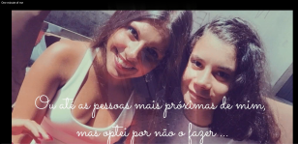 | Braga | Legendas:  Ou até as pessoas mais próximas de mim, mas optei por não o fazer … | N | N | N | “ | 2s | 24s
8  9 | 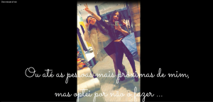  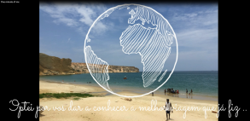 | Braga  Angola | Legendas:  Ou até as pessoas mais próximas de mim, mas optei por não o fazer …  LEGENDAS:  Optei por vos dar a conhecer a melhor viagem que já fiz … | N  N | N  N | N  S | “  “ | 2s  4s | 26s  30s
10 | 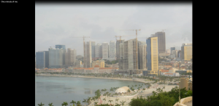 | Angola |  | N | N | N | “ | 1s | 31s

11 | 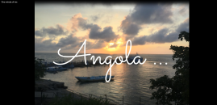 | Angola | LEGENDAS:  Angola… | N | N | N | “ | 4s | 35s
12 | 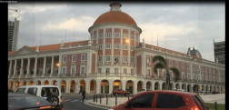 | Angola |  | N | N | N | “ | 2s | 37s
13 | 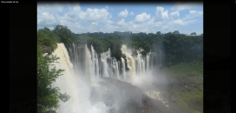 | Angola |  | N | N | N | “ | 2s | 39s
14 | 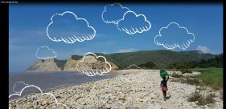 | Angola |  | N | N | S | “ | 3s | 42s
15 | 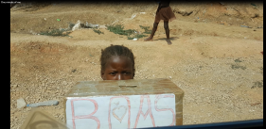 | Angola |  | N | N | N | “ | 3s | 45s
16 | 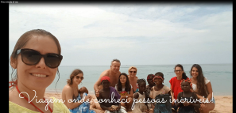 | Angola | Legendas:  Viagem onde conheci pessoas incríveis! | N | N | N | “ | 3s | 48s
17 | 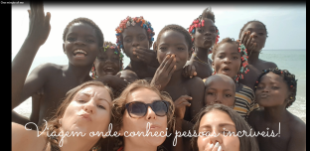 | Angola | Legendas:  Viagem onde conheci pessoas incríveis! | N | N | N | “ | 2s | 50s

18 | 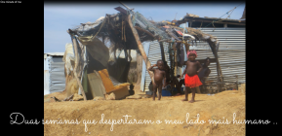 | Angola | Legendas:  Duas semanas que despertaram o meu lado mais humano… | N | N | N | “ | 4s | 54s
19 | 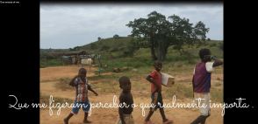 | Angola | Legendas:  Que me fizeram perceber o que realmente importa … | N | N | N | “ | 4s | 58s
20 | 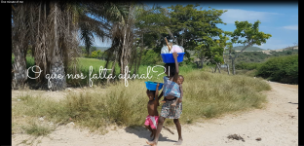 | Angola | Legendas:  O que nos falta afinal?! | N | N | N | “ | 4s | 62s
21 | 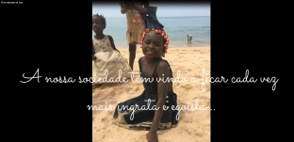 | Angola | Legendas:  A nossa sociedade tem vindo a ficar cada vez mais ingrata e egoísta … | N | N | N | “ | 5s | 67s
22 | 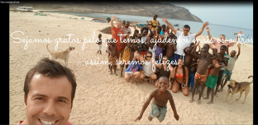 | Angola | Legendas:  Sejamos gratos pelo que temos, ajudemos mais os outros, assim, seremos felizes! | N | N | N | “ | 3s | 70s

23 | 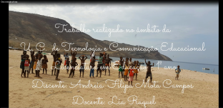 | Ficha TéCNICA | Trabalho realizado no âmbito da U.C.  de tecnologia e comunicação educacional  Licenciatura em Educação – 1º ano  Discente: Andreia Filipa Mota Campos  Docente: Lia Raquel | N | N | S | “ | 5s | 75s

